广州大学学生实验报告

开课学院及实验室： 理学楼526 2017 年 4月26日
学院 | 数学与信息科学学院 |  | 年级、专业、班 | 信安151 | 姓名 | 陈华展 | 学号 | 1515300024
实验课程名称 |  | 计算机网络实验 |  |  |  |  | 成绩
实验项目名称 |  | 路由器的基本应用 |  |  |  |  | 指导老师 | 周权
一、实验目的
- 理解交换机和路由器的用途、工作原理和产品特性。
- 理解MAC地址和网络IP地址的分类。
- 了解交换机应设置的内容，掌握交换机的一些简单设置方法。
- 理解路由器的作用及其一系列的设置内容和方法。
- 掌握交换机和路由器的设置命令。
二、实验内容和要求
利用思科模拟软件进行交换机和路由器的配置
- 在模拟软件上阅读：“实验参考”菜单---->“命令提示”，以熟悉交换机和路由器的设置命令。

- 设置交换机的实验
  - 请参考阅读模拟软件上的：“实验参考”菜单---->“实验内容”中的实验一和实验二。
  - 同学们动手操作内容：设置交换机连接两台主机的简单网络。在模拟软件上从“文件操作”菜单－>“装入文件”－>switch1，然后进行主机设置，内容包括：ip 地址、子网掩码、默认网关，并用ping命令测试连通性。
  - 有兴趣的同学可进行VLAN的实验（可参考在模拟软件上的“实验内容”中的实验三）。

- 设置路由器的实验
  - 请在模拟软件上参考阅读：“实验参考”菜单---->“实验内容”中的实验五。
  - 学生动手操作内容：设置路由器连接两台主机的简单网络。在模拟软件上的“文件操作”菜单－>“装入文件”－> router1，然后对主机和路由器的一系列配置，并用ping命令测试连通性。
  - 有兴趣的同学可进行VLAN下的单臂路由实验（可参考在模拟软件上的“实验内容”中的实验六）。
三、实验主要仪器设备和材料
实验设备：计算机
软件环境:思科模拟软件
四、实验结果分析
实验一：口令和主机名设置
（1）装入文件：
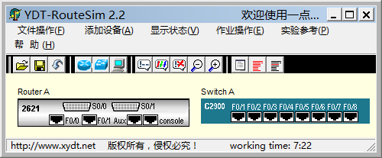
（2）交换机、路由器配置：
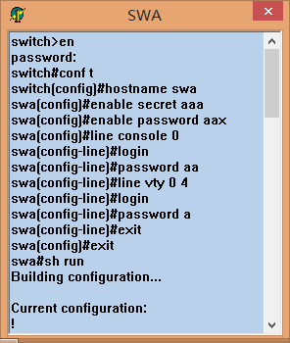
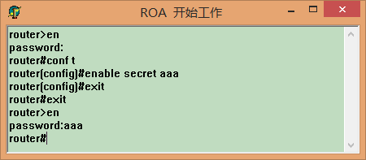
实验二：计算机与交换机IP地址设置
（1）装入文件：
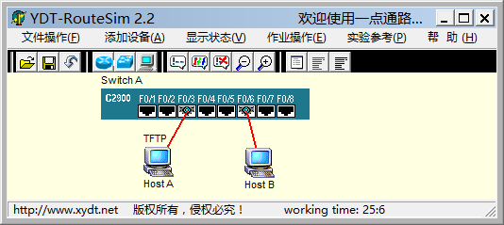
（2）PCA、PCB、交换机配置：
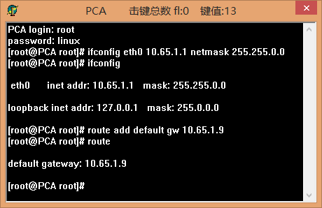
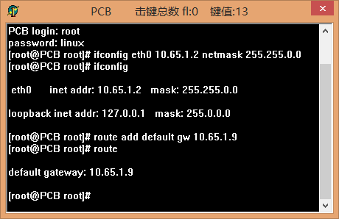
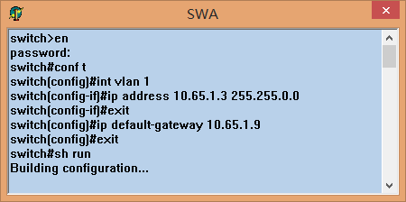
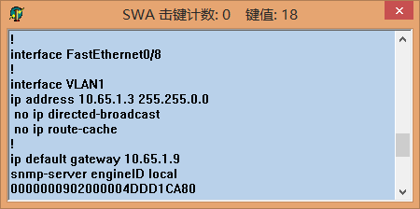
（3）ＰＣＡ，ＰＣＢ和交换机可以互相ｐｉｎｇ通：
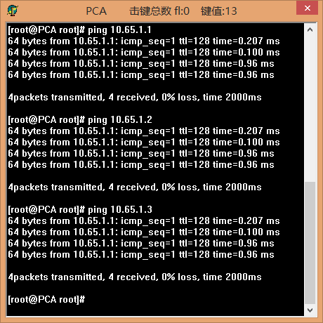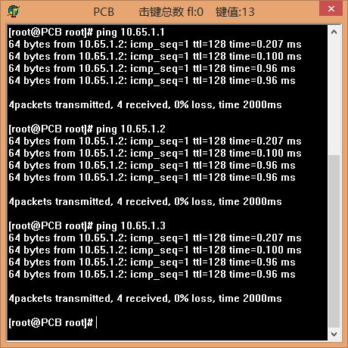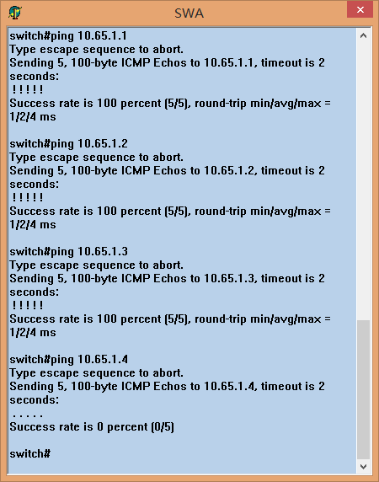
最后交换机ｐｉｎｇ一个不存在的ＩＰ时不通。
（4）修改ＰＣＢ的ＩＰ地址为１０.６６.１.２，ＰＣＢ无法ｐｉｎｇ通ＰＣＡ和交换机：
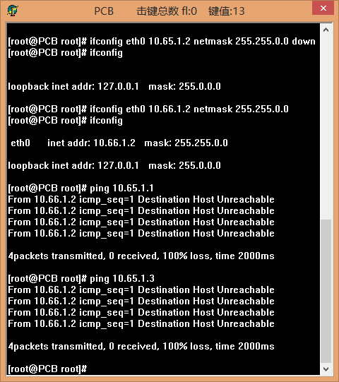
实验五：路由器接口ip及直联路由
（1）装入文件：
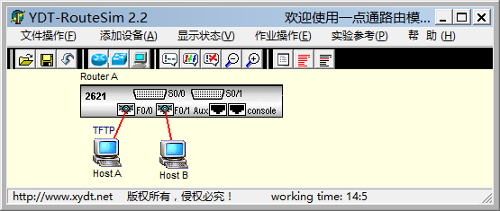
（2）PCA、PCB、路由器配置：
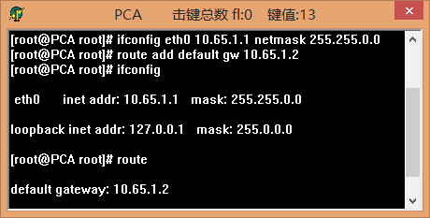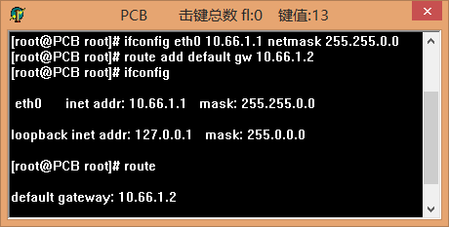
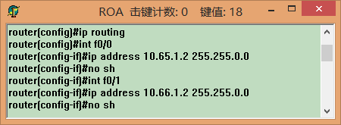
（3）PCA、PCB、路由器可以相互ping通：
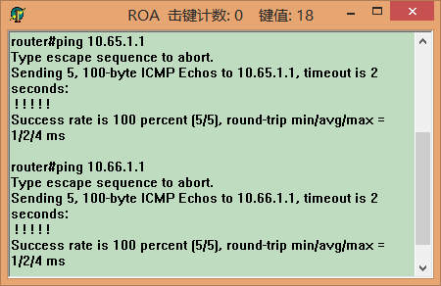
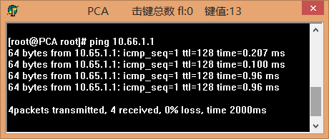
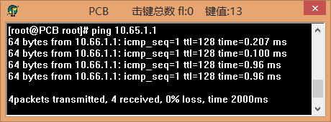
经过一系列测试，发现以下结论：
- 仅关闭路由器的某个接口时，该接口下面的计算机无法与路由器连通；
- 仅关闭路由器的路由时，路由器下连接的计算机能ping通路由器的激活的物理接口，但不能ping通与其他接口连接的其他计算机；
- 仅去掉计算机的网关，该计算机仅能ping通与其直连的接口。
实验六：一个vlan下的单臂路由
- 装入文件：
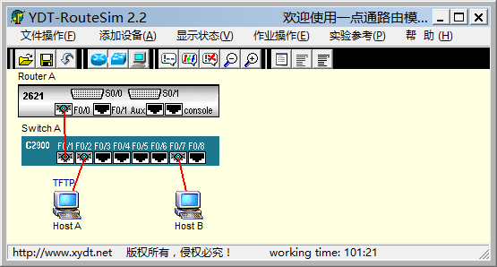
（2）配置PCA、PCB：
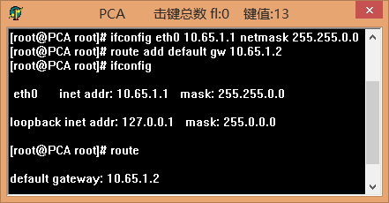
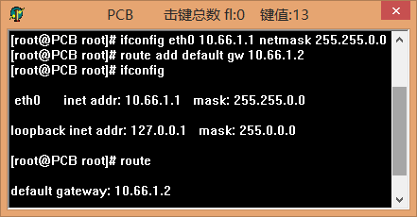
（3）测试PCA、PCB之间的可连通性，PCA和PCB无法连通：
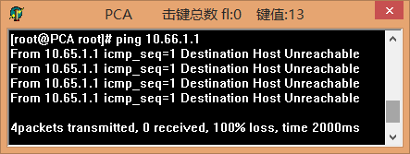

- 配置路由器：
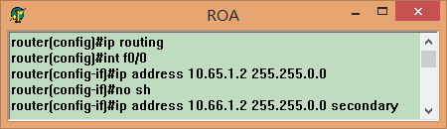
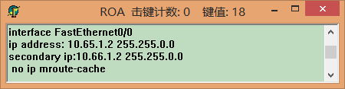
- 测试可连通性，PCA、PCB可互通：
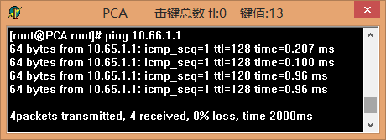
五、实验总结及心得体会
本次实验虽然是在模拟软件上进行的模拟操作，但是这些操作和实际操作是非常类似的，通过这次实验，我们了解并掌握了部分网络配置的相关命令，也对计算机组网有了初步的认识，对组网的过程有了一定的印象，但是要熟悉计算机组网还需大量的练习与操作。

